沙窝乡渔坝村政务公开
1、2023年1月11日渔坝村驻村领导、工作组及村干部节前入户走访，检查安全生产工作。

- 村委会为60岁以上的贫困人员服务购买“小农保”。
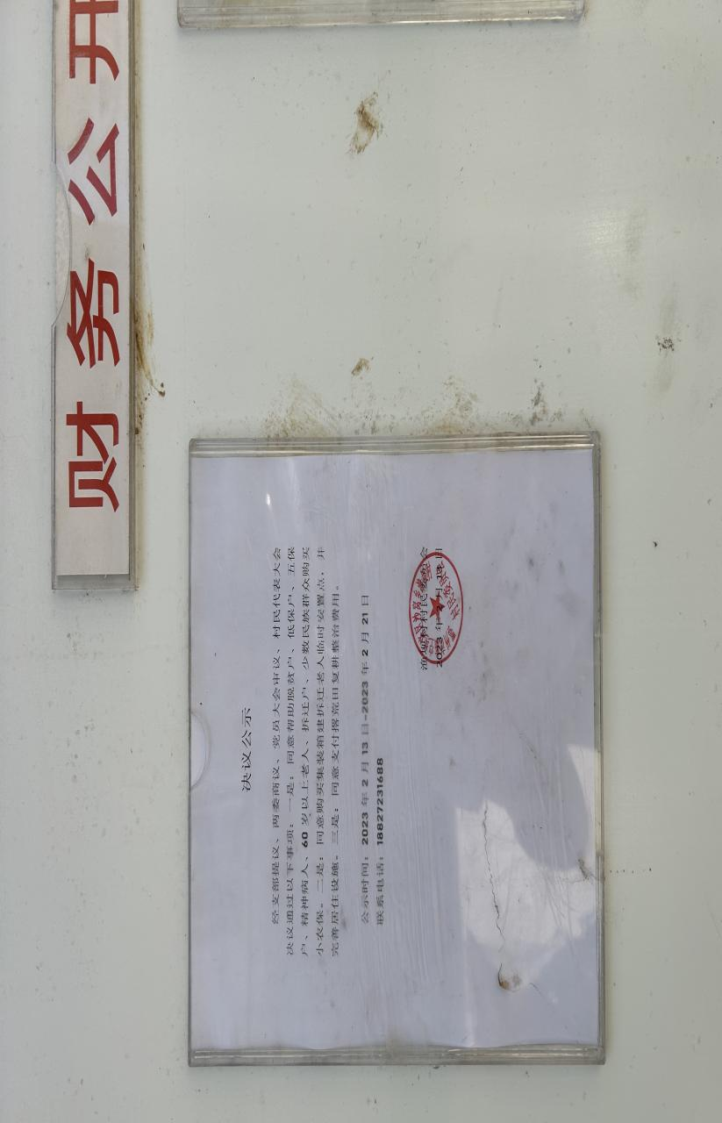
3、2023年3月17日渔坝村驻村领导到村指导人居环境整治工作